Modèle de l’article JRES
Prénom Nom de l’auteur 1
Laboratoire ou service
38 rue de l’adresse
13 013 Marseille
Prénom Nom de l’auteur 2
Laboratoire ou service
11 avenue du comité
67 000 Strasbourg
Résumé
Ce document résume les instructions aux auteurs de la conférence JRES.
Le résumé doit faire de quinze à vingt lignes. Comme le reste du document, il utilise la feuille de style Jres ; ici, définition de style « Résumé » : écriture en italique, police avec empattement en taille 12 points. Le titre utilisant le style « Titre résumé » (ainsi que le titre « Mots-clefs » ci-dessous) sont en 14 points, gras, sans empattement.
Mots-clefs
IPV6, PKI, CMS, Calmar…

Introduction
Conformément au document « Instructions aux auteurs », le format natif de LibreOffice (.odt) sera utilisé durant toute la phase de relecture avec le comité de programme.
Le présent fichier tient lieu de modèle pour les articles destinés aux JRES, rédigés avec LibreOffice. Il contient également quelques instructions sur le cycle de vie de ce document et des conseils de mise en page.
Il est recommandé d’utiliser la dernière version stable de Libre Office (au moment de la rédaction, v7.0.4).
Le document sera finalement transformé en format « Portable Document Format » (.pdf) pour la phase finale de publication.

Taille des articles
L’article doit faire entre 5 et 10 pages.

Cycle de vie de l’article

Interaction avec les relecteurs
Avant d’aboutir à l’article final qui sera bon à publier, un cycle de relectures puis corrections va se dérouler. Le mode de suivi des modifications, (non activé par défaut dans LibreOffice) est indispensable pour effectuer un suivi et des échanges de qualité avec les relecteurs.

Données d’identité du document
Pour assurer la qualité du suivi de l’article, il est obligatoire de renseigner le champ « auteur » du document (accessible via Outils → Options→ Données d’identité). Toute modification ou commentaire portera alors le véritable nom de l’auteur au lieu d’« auteur inconnu ».
Il convient également de renseigner les métadonnées propres au document. Ces métadonnées se retrouveront dans l’export en PDF et peuvent être utilisées par divers outils : visionneuses PDF (titre de la fenêtre, etc.) ou navigateurs (titre dans l'onglet). Il est aussi possible que ces métadonnées soient moissonnées par tel ou tel moteur de recherche.
Pour saisir ces métadonnées : Fichier → Propriétés... → onglet Description, puis renseigner les champs Titre, Sujet et Mots-clés.

Les commentaires
Ils permettent d’ajouter une vignette visible sur tout ou partie du texte. En tant qu’auteur, ils vous seront utiles, mais c’est également un moyen pratique de dialogue entre auteurs et relecteurs pour discuter de morceaux précis du texte.
Il suffit de positionner son curseur ou de sélectionner une chaîne de caractères et d’ouvrir le menu contextuel avec un clic-droit.
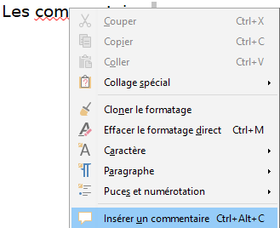Figure 1 – Ajouter un commentaire

Utilisation du mode suivi des modifications
Il est nécessaire de procéder en deux étapes :
- Pour activer le suivi des modifications, cliquer sur Édition > Suivi des modifications >Enregistrer.
- Afin de visualiser les différentes modifications, cliquer aussi sur « Afficher ».
Cela permet ainsi de visualiser les insertions ou bien les suppressions.

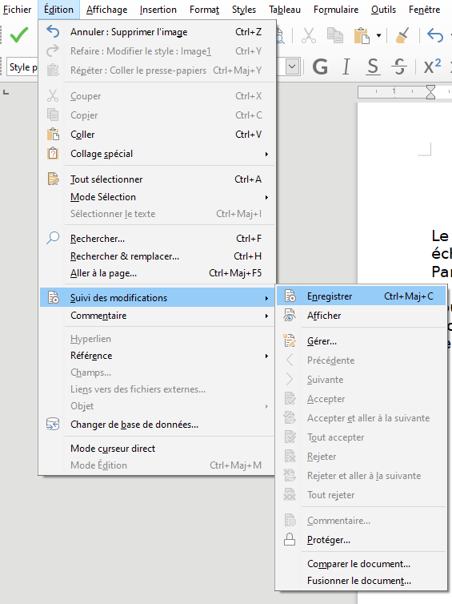
Figure 2 – Options pour activer le suivi des modifications
Une fois les deux options activées, voici ce qui est obtenu :
Désormais, à l’insertion des caractères, ceux-ci sont soulignés et la couleur change en beige par défaut. En survol, des précisions sont données : auteur et horodatage.
Figure 3 – État des options de suivi des modifications
De façon similaire, à la suppression de caractères, ceux-ci sont barrés et la couleur change en beige par défaut, avec toujours en survol, les précisions sur cette action.
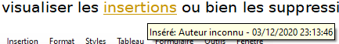Figure 4 – Visualisation des insertions
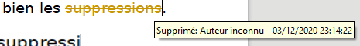Figure 5 – Visualisation des suppressions
Pour accepter ou refuser la modification quelle que soit sa nature, il suffit d’ouvrir le menu contextuel (clic droit) et de sélectionner le choix.
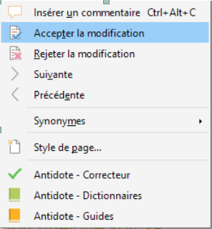
Figure 6 – Valider les modifications
Tout ou partie du texte peut être sélectionnée avant d’ouvrir ce menu.
Lors de la rédaction courante du document, il n’est pas commode de garder ce mode de visualisation qui peut nuire à la lisibilité de l’ensemble. L’important est de s’assurer que le mode suivi des modifications soit activé en permanence et d’activer son affichage uniquement lorsque c’est nécessaire.
Pour éviter de trop nombreuses itérations entre auteurs et relecteurs à un même endroit de l’article, un dialogue au moyen des commentaires peut être le bienvenu, en particulier lorsque des propositions ou modifications n’ont pas été acceptées.

Présentation générale
Le style fourni et utilisé dans ce document est dérivé de celui de base de LibreOffice.
Les quelques modifications sont regroupées dans la hiérarchie de styles « → Jres », sous le style de paragraphe par défaut. Autant que possible, l’auteur doit s’y conformer. Les fontes utilisées sont celles fournies par LibreOffice et ainsi disponibles en standard sur chaque plate-forme (Windows, Mac, Linux & BSD).

Utiliser les styles définis
Chaque élément qui compose le document doit être lié à un style bien précis : les titres, les figures, les bibliographies…
Pour appliquer le style (taille et police) qui correspond, il suffit de se positionner sur la ligne ou bien de sélectionner la chaîne de caractères et dans le bandeau en haut en gauche du menu de sélectionner le style correspondant. Ainsi, le style lui sera automatiquement appliqué. Il est important de respecter le style fourni ; non seulement l’homogénéité des numérotations des titres, sous-titres, figures est respectée, mais cela garantit aussi que votre article soit homogène avec le reste de la conférence.
Le document ne devrait quasiment pas faire usage de formatage direct. L’option « Effacer le formatage direct » permet de s’assurer que les styles définis sont bien appliqués sans modifications.

Polices
La police de base est de type Liberation Serif en 12 points.
Les titres utilisent, selon la section, des déclinaisons de Liberation Sans de 20, 14 et 12 points avec numérotation arabe, rappel du numéro de section et séparation par un point. La couleur bleu sombre RGB (0,51,95), #00335F est utilisée.
Les titres de niveaux inférieurs à 3 sont à éviter, pour des raisons de lisibilité.
Le code source est Liberation Mono 8 points.
L’utilisation du style approprié ajoute le cadre et grise le fond.
Les notes de bas de page sont en 8 points.

Typographie
Les auteurs s’attacheront, dans la mesure du possible, à respecter les règles typographiques françaises.
En particulier, ils veilleront à utiliser des espaces insécables avant les ponctuations hautes (; : ! ?) et des guillemets français («»).
Il est suggéré aux auteurs de lire les leçons de typographie [1] de Jacques André.

Bibliographie
La bibliographie sera réalisée avec le style « Bibliographie – Liste de références » avec des numéros et dans l’ordre d’apparition dans le texte.
Pour faire référence à un élément de cette liste, il faut insérer un « Renvoi » en sélectionnant dans la partie « Paragraphes numérotés » le numéro de la référence de cet élément, par exemple [2].
- Pour les articles d’une revue, on indiquera obligatoirement les auteurs, le titre de l’article, la revue, le numéro, le volume, l’année et le mois. Voir [2].
- Pour les articles dans les actes d’un congrès, on mentionnera obligatoirement les auteurs, le titre de l’article, le titre des actes, l’année. Voir [3] : (le mois et le lieu sont facultatifs mais conseillés).
- Pour les livres, on citera obligatoirement le ou les auteurs, le titre, l’éditeur et l’année (il est conseillé de rajouter le lieu d’édition) [4].

Adresses électroniques
Pour diminuer les risques de moissonnage, aucune adresse mail ne figurera dans l’article.
Pour les références à des pages web, il conviendra d’utiliser le menu « Insertion/Hyperlien » disponible dans le menu de LibreOffice, par exemple comme ceci : http://www.jres.org.

Mise en page
Tout comme le respect des règles de typographie, la mise en page du document est parfois négligée. Un document soigné augmente le confort de lecture et permet de se concentrer sur le fond plutôt que la forme : l’article n’en sera que plus apprécié.

Marques de formatage
Pour s’assurer d’une bonne qualité de composition du document, il est conseillé d’utiliser l’affichage des marques de formatage. Son activation permet de mieux détecter quelques erreurs souvent peu visibles (doubles espaces, retours de lignes ou caractères parasites).

Figure 7 – Bouton du bandeau supérieur à activer

Figures
Les figures sont de préférence insérées à proximité du texte qui y fait référence. Elles sont numérotées et suivies d’une légende explicite, en italique, non gras, à l’aide du style « Légende – Figure ». Le texte peut alors y faire référence ainsi : Figure 2. Il est déconseillé de créer des liens d’objets dynamiques. Il conviendra plutôt d’utiliser le menu « Insertion/Image » disponible dans le menu de LibreOffice.
En cas d’insertion de figure contenant des couleurs, il est souhaitable d’en assurer la lisibilité sur une imprimante noir et blanc.

Puces et listes numérotées
Si les styles « Puce 1 » et « Liste » sont utilisés, voici quelques exemples qu’il est utile de rappeler et de respecter.
Que ce soit pour les puces ou les listes numérotées, il est conseillé de n’utiliser que deux niveaux.
- exemple de niveau 1 pour les puces (style « Liste à puces ») ;
  - exemple de niveau 2 pour les puces (style « Liste à puces – Niveau 2 ») ;
- deuxième exemple de niveau 1 pour les puces.
- exemple de niveau 1 pour les listes numérotées (style « Liste numérotée ») ;
  - exemple de niveau 2 pour les listes numérotées (style « Liste numérotée – Niveau 2 ») ;
  - deuxième exemple de niveau 2 pour les listes numérotées ;
- deuxième exemple de niveau 1 pour les listes numérotées.

Validation de votre article pour sa mise en ligne

Dépôt de la version PDF de votre article
Une fois que vous avez convenu avec vos chair(wo)men d’une version finale de l’article, il faut l’exporter au format PDF et le redéposer sur conf-ng.

Modification des propriétés de votre article odt
Le modèle JRES odt de l'article présente par défaut un titre en « Modèle Jres 2021 » et un sujet en « Modèle et mini-guide » comme propriété de document.
Avant de l’exporter au format PDF, pensez à personnaliser ces propriétés qui sont reprises par le PDF :
- Cliquez sur « Fichier > Propriétés... »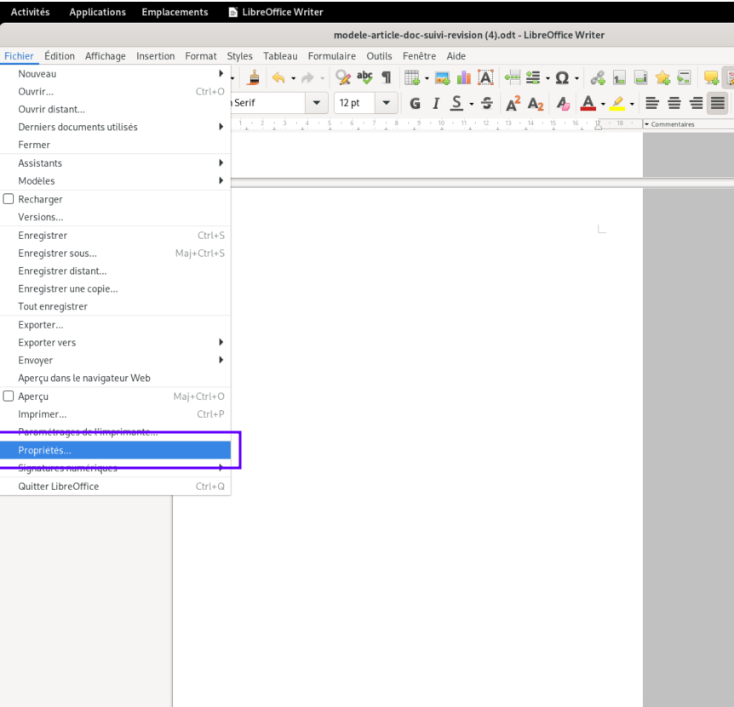
- Personnalisez les informations dans l’onglet « Description »
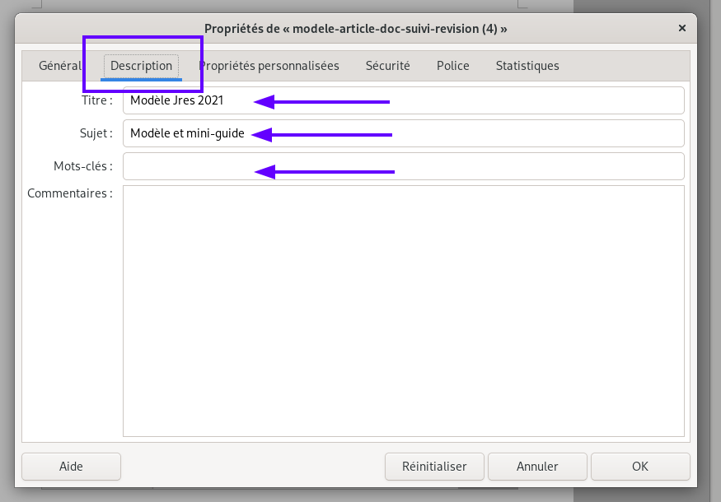
Annexe
Les auteurs ajoutent, si nécessaire, une annexe avec une section non numérotée.
Bibliographie
- André J.. Petites leçons de typographie, 1990 ; http//jacques-andre.fr/faqtypo/lessons.pdf.
- Auteur1 et Auteur2. Un article dans une revue. Nom de la revue, 3(10) :133–139, janvier 2001.
- Auteur3. Un exemple d’article dans les actes d’une conférence. Dans Actes de la conférence JRES2013, pages 37–49, Montpellier, décembre 2013.
- Auteur4. Les réseaux hauts débits. Presse Académique, 2002.
- Auteur5. Un autre exemple d’article dans les actes en ligne d’une conférence. Dans Actes du congrès JRES2017, Nantes, novembre 2017 ; http://2017.jres.org/articles/123.pdf.

Les illustrations ci-dessous ne sont qu’indicatives ; selon la version de LibreOffice utilisée, les icônes peuvent différer, ainsi que l’organisation des menus. Ceux-ci ont été capturés sur l’interface réglée en mode « Barre d’outils standard »
Comme ceci

